附件1

海口西海岸假日酒店位置示意图

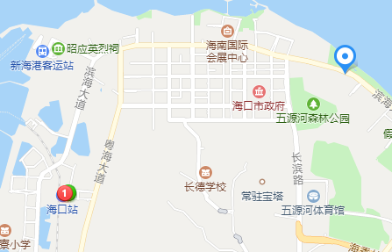

**海口西海岸假日酒店**

本次会议不安排接送站，请参会代表自行前往。

酒店地址：海口市秀英区滨海西路191号

联系电话：0898-31396666

* 距离海口站6公里，打车费用约20元。
* 距离海口东站22公里，打车费用约60元；也可乘市郊列车到达海口站（票价约7元），再打车到酒店。
* 距离海口美兰国际机场30公里，打车费用约90元；也可以乘坐市郊列车到海口站（票价约10元），再打车到酒店。

附件2

“第六届全谷物食品与健康国际研讨会”部分学术报告

1. 玉米品质与其全组分在食品中的利用

顾正彪 江南大学副校长、教授、中国粮油学会玉米

深加工分会会长

2. 裸燕麦（莜麦）的加工与品质

王晓曦 河南工业大学教授

3. 糙米的健康价值与糙米食品的研发进展

陈正行 江南大学教授

4. 真菌毒素污染与全谷物质量安全控制

孙长坡 国家粮食和物资储备局科学研究院研究员

5. 青稞全籽粒分层碾磨及灭酶稳定化技术

周素梅 中国农业科学院农产品加工研究所研究员

6. 多元化研究，促进青稞产业发展

沈 群 中国农业大学教授

7. D-手性肌醇干预小鼠肝脏胰岛素抵抗作用机制研究

王 敏 西北农林科技大学教授

8. 荞麦产业发展与加工技术创新

李云龙 山西省农业科学院研究员

9. 不同产地藜麦差异性研究

赵 兵 中国科学院过程工程研究所研究员

10. 全谷物市场消费趋势及新产品创制实践

亓盛敏 中粮营养健康研究院有限公司产品研发经理

附件3

论文摘要格式要求

中文题目（黑体，四号）

作者，作者，作者（宋体，小四号）

单位，城市，邮编（宋体，11号）

摘要：（段前一行，1.5倍行距，宋体，小四号）

关键词：3-5个（段前0.5行，宋体，小四号）

**Title (Times New Roman, 四号)**

Author, author, author （Times New Roman，小四号）

Address, city, postcode （Times New Roman，11号）

Abstract：（段前一行，1.5倍行距，Times New Roman，小四号）

Keywords：（段前0.5行，Times New Roman，小四号）

附件4

“第六届全谷物食品与健康国际研讨会”参会回执

|  |  |  |  |  |  |  |  |
| --- | --- | --- | --- | --- | --- | --- | --- |
| 单位名称 |  | | | | | | |
| 通讯地址 |  | | | | 邮 编 |  | |
| 联系人 |  | | 电 话 |  | 是否参观 |  | |
| 姓名 | 性别 | 职称/  职务 | E-mail | | 手 机 | 微信号 | 是否  住宿 |
|  |  |  |  | |  |  |  |
|  |  |  |  | |  |  |  |
|  |  |  |  | |  |  |  |
| 备注 | 1. 住宿酒店为海口西海岸假日酒店；  2. 房价：双床房500元/天，大床房450元/天；  3. 请通过会议网站中的酒店预订链接进行房间预订，其他渠道不享受此优惠价格，房间有限，请从速预订，10月31日后无法保证住房；  酒店联系人：刘德群（18889996680）；  4. 会议费开票信息  单位名称：  纳税人识别号： | | | | | | |

参会回执请发送E-mail到学会秘书处。

联系人：单友娜、赵 璐

电 话：13264424896，17800234500

E-mail: nina@ccoaonline.com, zhaolu@ccoaonline.com

附件5

“第六届全谷物食品与健康国际研讨会”展位示意图

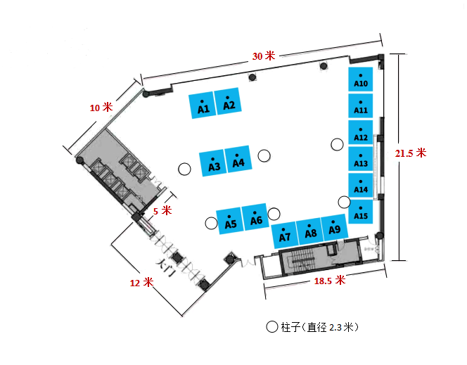

展览地点：海口西海岸假日酒店二楼龙凤厅

展位尺寸：3米 * 3米

附件6

“第六届全谷物食品与健康国际研讨会”协办/支持回执

|  |  |  |  |  |
| --- | --- | --- | --- | --- |
| 联系人 |  | | 手 机 |  |
| 邮 箱 |  | | | |
| □ 协办单位：5万元 | | | 支持方式：5000元 | |
| （1）会议网站上单位logo展示；  （2）会议背景板中单位logo展示；  （3）减免2名参会代表会议注册费；  （4）提供1个免费展位（9 m²）；  （5）会议资料中两页（210mm* 285mm）协办单位风采展示。 | | | **□ 支持方式1**  1个标准展位（9 m²） | |
| **□ 支持方式2**  会议资料中单页风采展示 | |
| **□ 支持方式3**  会议包中新产品、新技术资料发放 | |
| 发票类型 | | □ 增值税专用发票 □ 普通发票 | | |
| 公司名称 | |  | | |
| 纳税人识别号 | |  | | |
| 地址及电话 | |  | | |
| 开户行及账号 | |  | | |
| 发票邮寄地址 | |  | | |

回执请于2019年10月31日前发送到学会秘书处。

联系人：李芳、单友娜、赵璐

电 话：18612251590, 13264424896, 17800234500

邮 箱：lee@ccoaonline.com, nina@ccoaonline.com,

zhaolu@ccoaonline.com